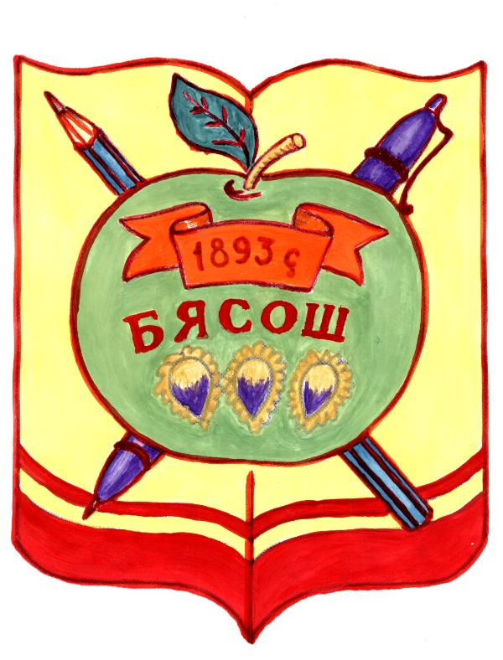

Республика «Оптимистов»
МОУ «Большеяушская СОШ»
Вурнарского района ЧР

Девиз: Помнить о прошлом, думать о настоящем, мечтать о будущем

Клятва: Клянемся! Беззаветно любить свою Родину, гордиться героическим прошлым и настоящим своей страны, ценить и преумножать культурное и духовное наследие своего народа, глубоко уважать и достойно почитать людей старшего поколения, крепить дружбу и товарищество среди молодежи.
Клянемся всеми силами учиться так, чтобы своими знаниями и умениями способствовать дальнейшему материальному и духовному процветанию России, её мощи, её доблестному могуществу во имя мира и счастья людей на планете.
Клянемся! Клянемся! Клянемся!

Наша любимая песня
Мы называем нашу школу
«Маленькая страна».
Там люди с добрыми глазами,
Там жизнь любви полна.
Там могут дети веселиться,
Там зла и горя нет.
Там не давали нам лениться
И всем дарили свет.

Маленькая страна,
Маленькая страна,
Всем мы расскажем, все подскажем,
Где она, где она.
Маленькая страна,
Маленькая страна-
Там, где душе светло и ясно,
Там, где всегда весна!

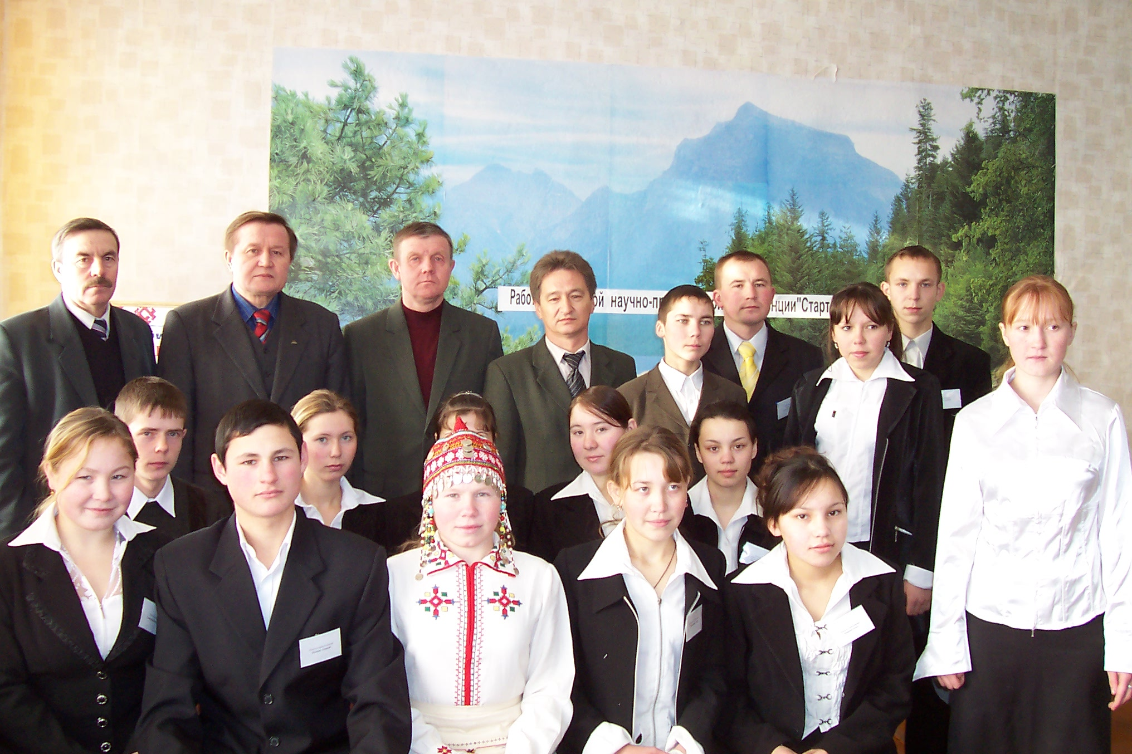
Трофимова Елена – президент
Фомина Алевтина- вице – президент
Семенова Наталья – министр культуры
Федорова Алена – министр образования
Прокопьев Андрей – министр права и
порядка
Иванов Андрей – министр физкультуры
и спорта
Петров Денис – министр печати и
информации
Иванова Олеся – министр
здравоохранения
Семенов Александр – министр труда и быта

Общее собрание учащихся
5 – 11 классов

Президент Республики «Оптимистов»

Президент Республики «Оптимистов»

Министерства: Информации
Образования
Культуры
Труда и быта
Внутренних дел
Здравоохранения
Спорта

Устав
объединения детей «Республики Оптимистов»-добровольная, самодеятельная, самоуправляемая организация.
Цель: чтить память предков, передавших нам любовь и уважение к Отечеству, веру в добро и справедливость; стремление обеспечить благополучие и процветание школы; нести ответственность за свою Родину перед нынешним и будущим поколениями.
История создания Республики «Оптимистов»
В соответствии с законом об общественных организациях и основных направлениях государственной молодёжной политики в РФ от 03.07.97. решением коллегии Министерства образования РФ от 14.04.94. «О поддержке детских общественных организаций в РФ» в сентябре 2001 года в школе создана Президентская Республика «Оптимистов».
Цель и задачи детского объединения.
Цель: объединение детей на основе общих дел по интересам и увлечениям для саморазвития и саморасширение кругозора школьников;
-расширение индивидуальных способностей к различным видам деятельности;
-организация дел и игр, способствующих развитию внутреннего мира личности. Формированию нравственных отношений в коллективе;
-организация досуговой деятельности школьников.

Структура программы

Ступени саморазвития: РОСТОК
должен
- знать программу детского движения
- принимать участие в делах движения
- знать знаменитых - земляков нашего села и района

- выполнять спортивные нормативы, соответствующие его возрасту
- проводить праздники, посвященные знаменательным датам
Ступени саморазвития: Рассвет
Он должен :
- изучить истории и традиции Отечества
- изучить историю деревни, школы и семьи
- уметь организовывать КТД
- уметь передавать свои знания младшим школьникам
- выполнять нормативы физической подготовки своего возраста

Ступени саморазвития: Факел

Он должен :
- выполнять решения заседания кабинета министров.
- правильно понимать цели и задачи, стоящие перед детским объединением
- уметь самостоятельно придумывать и организовывать дело, нужное людям
- уметь быть помощником в руководстве объединением
- соблюдать Устав детского объединения
- выполнять нормативы физической подготовки своего возраста
- заниматься в группах профессиональной подготовки

Законы президентской республики
Эти законы нужно знать и везде их выполнять

- Закон единства Когда коллектив един – Он непобедим!
- Закон критика Если критикуешь все предлагай тогда свое!
- Закон доброго отношения. Уважай ты всех вокруг Каждый будет тебе друг
- Закон 0:0 Законы нужно выполнять: Нельзя друзей заставлять ждать
- Закон правой руки У нас закон един- Все молчат, пока говорит один

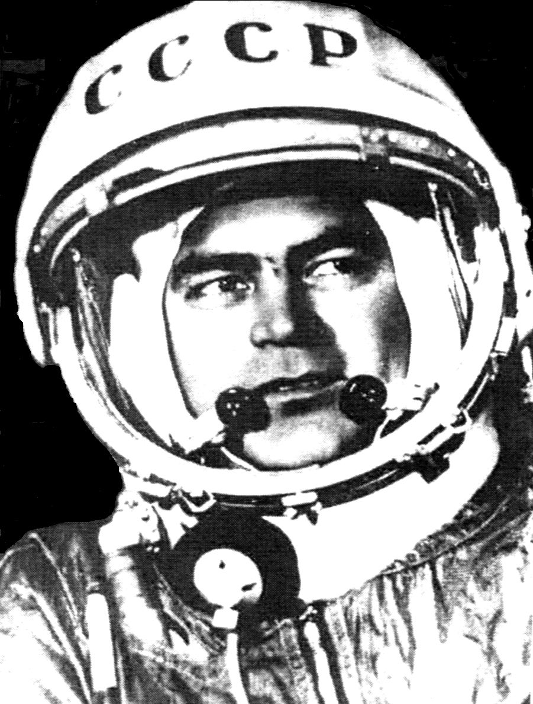
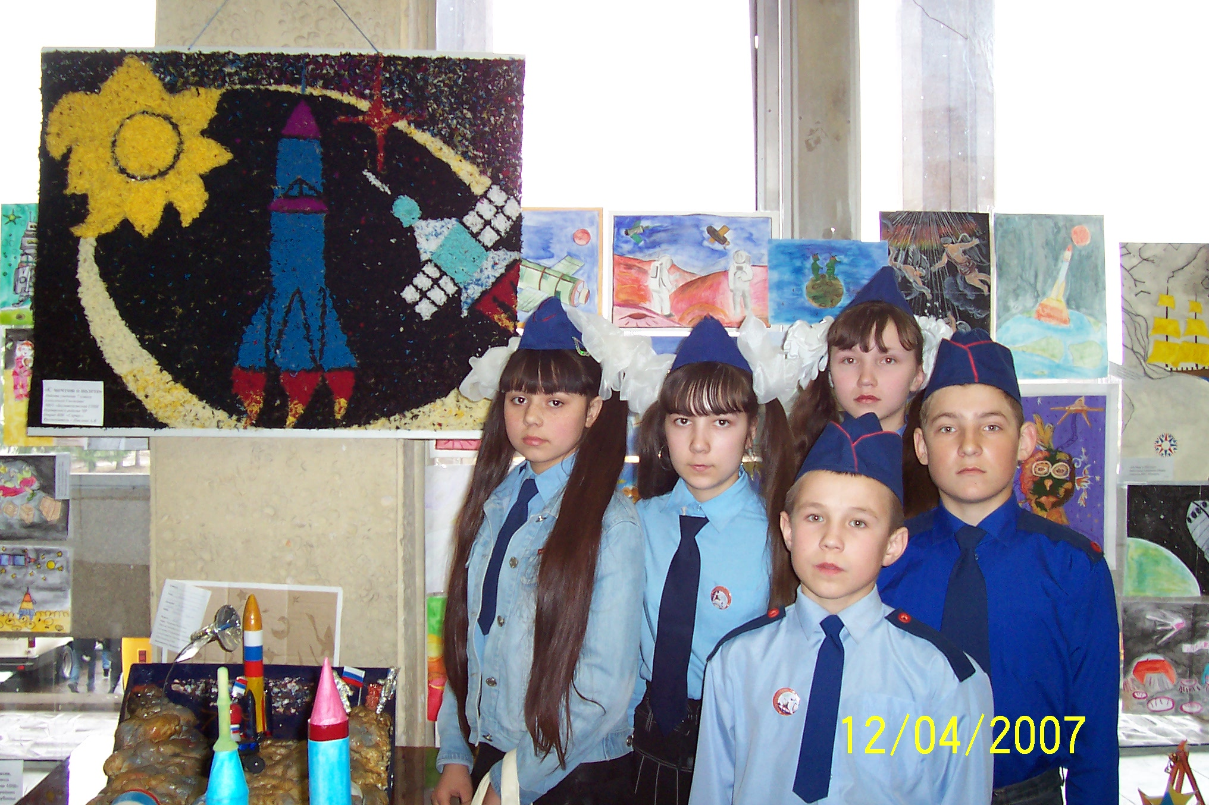
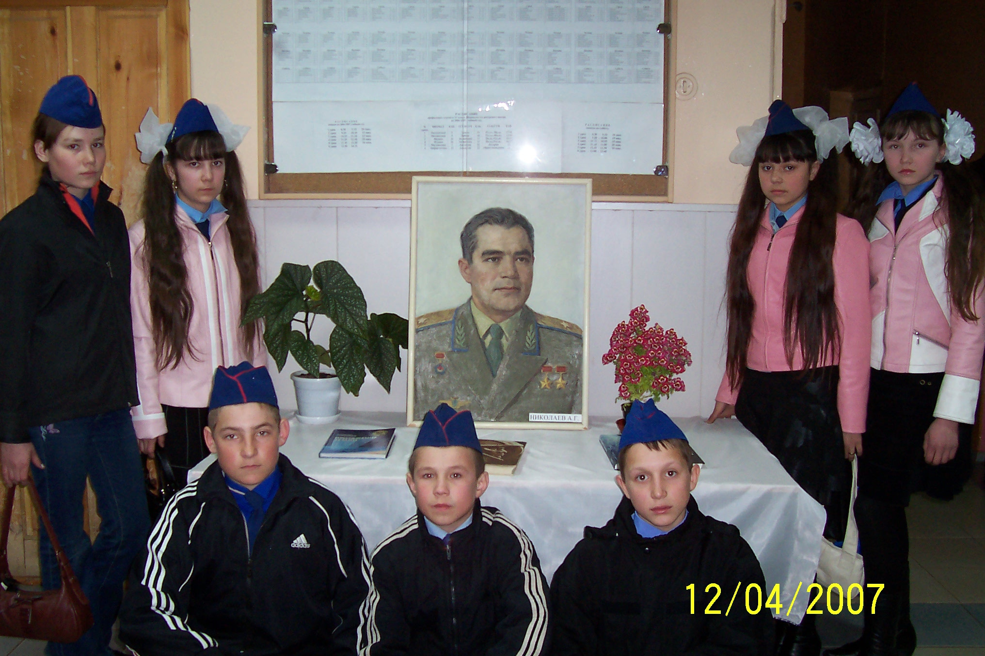

Командир отряда – Федорова Инга

